MEDIENINFORMATION

Würth Elektronik Thailand: Das Unternehmen eröffnet 33. Niederlassung
Office im Herzen Südostasiens
Waldenburg, 17. September 2024 – Am 14. August wurde im Geschäftszentrum Rama 9 in Bangkok die erste thailändische Würth Elektronik eiSos Niederlassung eröffnet. Damit erhält das aufstrebende Asien-Business eine sichere Basis und neue Wachstumsimpulse.
„Hier befinden wir uns im geographischen Zentrum eines Wirtschaftsraumes, der, da sind sich die Analysten einig, eine ganz große Zukunft vor sich hat“, brachte Alexander Gerfer, CTO bei Würth Elektronik eiSos, in seiner Ansprache die Standortvorteile auf den Punkt. „Die hiesige sehr positive Markt- und Geschäftsentwicklung war für uns der Grund, in Bangkok eine eigene lokale Basis für das gesamte Thailand-Business zu etablieren.“
Der neue Standort inmitten des pulsierenden Geschäftsviertels verfügt über eine sehr gute Anbindung an den öffentlichen Personennahverkehr.
Die Würth Elektronik Unternehmensgeschichte in Thailand begann bereits 2006 – mit Unterstützung durch das Würth Elektronik eiSos Team Singapur. Im September 2010 wurde dann der erste Field Sales Engineer eingestellt. Das Thailand-Geschäft entwickelte sich äußerst positiv. Mittlerweile beschäftigt Würth Elektronik bereits 13 Mitarbeiterinnen und Mitarbeiter.
Solide Vertriebsbasis
Unter der Leitung von Regional Sales Manager Chantwut Zukzwang treiben General Manager Sebastian Tan und dreizehn Mitarbeitende das Thailand-Geschäft von Würth Elektronik nun weiter voran. Der neue Standort kann sich bereits auf eine stabile Vertriebsbasis stützen, die auch große EMS-Kunden umfasst.
„Würth Elektronik ist ein ganz besonderer Arbeitgeber“, so Zukzwang. „Das konsequent kundenzentrierte Unternehmenskonzept des Familienunternehmens ist international erfolgreich, und wir werden dafür sorgen, dass passive Bauelemente und der beispiellose Service von Würth Elektronik auch in Thailand aus Ideen marktreife Produkte machen.“
Alexander Gerfer, CTO bei Würth Elektronik eiSos, bedankte sich beim Gründungsteam für seine erfolgreiche Aufbauleistung und brachte sogar ein Geschenk mit: den Siebdruck „Realizeaction“ des portugiesischen Künstlers José de Guimarães, bekannt für seine intensive Symbolik und kräftige Farben. „Mit diesem Druck hoffen wir, einen Hauch dieser Inspiration in unser neues Team in Thailand zu bringen. Möge er als Erinnerung dienen, unsere Vision mutig zu verwirklichen, während wir gemeinsam dieses neue Kapitel beginnen.“

Verfügbares Bildmaterial
Folgendes Bildmaterial steht druckfähig im Internet zum Download bereit: https://kk.htcm.de/press-releases/wuerth/
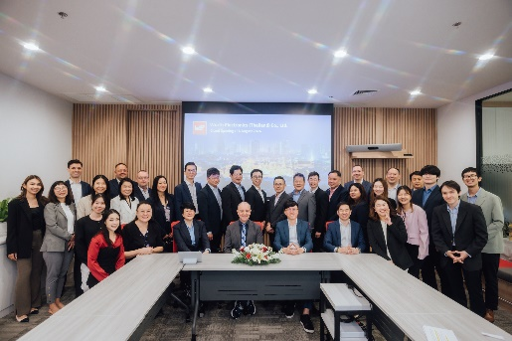  Bildquelle: Würth Elektronik  Aufbruchsstimmung: Thailand-Niederlassung von Würth Elektronik eiSos in Bangkok eröffnet | 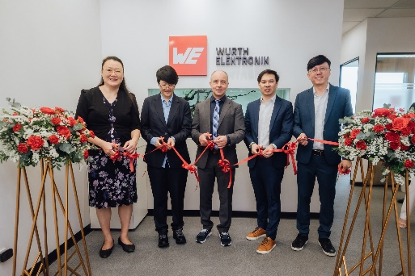  Bildquelle: Würth Elektronik  CTO Alexander Gerfer inmitten des Gründungsteams: „Sehr positive Markt- und Geschäftsentwicklung.“


Bildquelle: Würth Elektronik
Kreatives Geschenk: Siebdruck „Realizeaction“ des portugiesischen Künstlers José de Guimarães

Über die Würth Elektronik eiSos Gruppe
Die Würth Elektronik eiSos Gruppe ist Hersteller elektronischer und elektromechanischer Bauelemente für die Elektronikindustrie und Technologie-Enabler für zukunftsweisende Elektroniklösungen. Würth Elektronik eiSos ist einer der größten europäischen Hersteller von passiven Bauteilen und in 50 Ländern aktiv. Fertigungsstandorte in Europa, Asien und Nordamerika versorgen die weltweit wachsende Kundenzahl.

Das Produktprogramm umfasst EMV-Komponenten, Induktivitäten, Übertrager, HF-Bauteile, Varistoren, Kondensatoren, Widerstände, Quarze, Oszillatoren, Power Module, Wireless Power Transfer, LEDs, Sensoren, Funkmodule, Steckverbinder, Stromversorgungselemente, Schalter, Taster, Verbindungstechnik, Sicherungshalter sowie Lösungen zur drahtlosen Datenübertragung. Das Portfolio wird durch kundenspezifische Lösungen abgerundet.
Die Verfügbarkeit ab Lager aller Katalogbauteile ohne Mindestbestellmenge, kostenlose Muster und umfangreicher Support durch technische Vertriebsmitarbeitende und Auswahltools prägen die einzigartige Service-Orientierung des Unternehmens.
Würth Elektronik ist Teil der Würth-Gruppe, dem Weltmarktführer in der Entwicklung, der Herstellung und dem Vertrieb von Montage- und Befestigungsmaterial, und beschäftigt 7 900 Mitarbeitende. Im Jahr 2023 erwirtschaftete die Würth Elektronik Gruppe einen Umsatz von 1,24 Milliarden Euro.
Würth Elektronik: more than you expect!
Weitere Informationen unter www.we-online.com

Weitere Informationen:  Würth Elektronik eiSos GmbH & Co. KG  Sarah Hurst  Clarita-Bernhard-Straße 9  81249 München  Telefon: +49 7942 945-5186  E-Mail: sarah.hurst@we-online.de  www.we-online.com | Pressekontakt:  HighTech communications GmbH  Brigitte Basilio  Brunhamstraße 21  81249 München  Telefon: +49 89 500778-20  E-Mail: b.basilio@htcm.de  www.htcm.de

